**DES - Documento de Engenharia de Software**

Versão: 0.5

04 de Outubro de 2017

**App Help**

**Ensley Fortunato Moreira Ribeiro**

Felipe Martins Vitor

Pedro Manoel César Moreira

Tabela de Revisões

| Versão | Principais Autores | Descrição da Versão | Data de Término | Aprovação e data | |
| --- | --- | --- | --- | --- | --- |
| V0.1 | **Ensley**  Felipe  Pedro | Introdução, Escopo e Descrição de Funcionamento. | 16/08/2017 | **Marina Vilela** | 19/08/2017 |
| V0.2 | **Ensley**  Felipe  Pedro | Estrutura Analítica do Projeto - EAP e Dicionário do EAP | 23/08/2017 | **Marina Vilela** | 25/08/2017 |
| V0.3 | **Ensley**  Felipe  Pedro | Cronograma de Atividades | 30/08/2017 | **Marina Vilela** | 30/08/2017 |
| V0.4 | **Ensley**  Felipe  Pedro | Requisitos Funcionais e Não Funcionais | 19/09/2017 |  |  |
| V0.5 | **Ensley**  Felipe  Pedro | Diagrama de Casos de Uso e Fluxo de Eventos | 04/10(meia noite) |  |  |

Índice

Tabela de Revisões 2

Índice 3

1. Lista de Figuras 7

2. Lista de Tabelas 8

3. Introdução 9

3.1 Definições, Acrônimos e Abreviaturas 9

4. Visão geral 10

4.1 Introdução 10

4.2 Escopo 10

4.3 Descrição de funcionamento 11

5. Especificação de Requisitos 13

5.1 Requisitos Funcionais 13

5.1.1 Req.1-Cadastro dos administradores 13

5.1.2 Req.2-Cadastro dos alunos 13

5.1.3 Req.3-Adicionar horários 14

5.1.4 Req.4-Editar horário 14

5.1.5 Req.5-Remover horário 14

5.1.6 Req.6-Listar Horário 14

5.1.7 Req.7-Adicionar horário de início de atividade 15

5.1.8 Req.8-Adicionar horário de término de atividade 15

5.1.9 Req.9-Criar atividade extra 15

5.1.10 Req.10-Finalizar de atividade 16

5.1.11 Req.11-Editar atividade 16

5.1.12 Req.12-Monitorar cumprimento de atividade 16

5.2 Diagrama de Casos de Uso 17

5.2.1 Descrição dos Atores 17

5.2.2 Descrição dos Casos de Uso 18

5.3 Fluxos de Eventos de Casos de Uso 19

5.3.1 Login do Administrador 19

5.3.2 Login do Administrador 20

5.3.3 Ver atividades do Administrador 21

5.4 Requisitos Não-Funcionais 22

5.4.1 Req.13- Utilizar Android 22

5.4.2 Req.14 - Utilizar Banco de Dados 22

5.4.3 Requisitos de Desempenho 22

5.4.3.1 Req.92-O tempo para carregar os cenários não deve passar de 4 segundos. 22

6. Projeto de Dados 23

6.1 Modelo Entidade-Relacionamento 23

7. Projeto Lógico 24

7.1 Diagrama de Classes 24

7.2 Diagrama de Sequência 24

7.3 Diagrama de Pacotes 25

7.4 Diagrama de Atividade 25

8. Anexos 26

8.1 Storyboarding 26

8.2 Estrutura Analítica do Projeto - EAP 27

8.3 Cronograma de Atividades 28

9. Bibliografias de Texto 30

10. Bibliografia de Imagens 31

# Lista de Figuras

**Figura 1**- Logotipo da empresa. 8

**Figura 2**- Exemplo da implementação. 9

**Figura 3-** Fluxograma App Help. 10

**Figura 4-** Diagrama de casos de uso. 15

**Figura 5-** Modelo Entidade-Relacionamento. 20

**Figura 6-** Diagrama de Classes. 21

**Figura 7-** Diagrama de Sequência. 21

**Figura 8-** Diagrama de Pacotes. 22

**Figura 9-** Diagrama de Atividades. 22

**Figura 10-** Telas do Software. 23

**Figura 11-**EAP. 24

**Figura 12-**Dicionário do EAP. 25

**Figura 13**- Cronograma. 25

# Lista de Tabelas

**Tabela 01 -** Requisito Req.1. 11

**Tabela 02 *-***Requisito Req.2. 11

**Tabela 03 *-***Requisito Req.3. 12

**Tabela 04 *-***Requisito Req.4. 12

**Tabela 05 *-***Requisito Req.5. 12

**Tabela 06 *-***Requisito Req.6. 12

**Tabela 07 *-***Requisito Req.7. 13

**Tabela 08 *-***Requisito Req.8. 13

**Tabela 09 *-***Requisito Req.9. 13

**Tabela 10 *-***Requisito Req.10. 14

**Tabela 11 *-***Requisito Req.8. 14

**Tabela 12 *-***Requisito Req.8. 14

**Tabela 13-** Fluxo de evento principal <Login do Administrador > ....................................................................16

**Tabela 14** - Fluxo de evento principal <Login do Aluno >..................................................................................17

# Introdução

## Definições, Acrônimos e Abreviaturas

**CRUD-**Operações de criação, leitura, edição e remoção de dados.

**Login -**Campo necessário para acesso a uma conta.

**Mobile -**Aplicação móvel.

**Android**- Sistema operacional de um celular.

# Visão geral

## Introdução

Fundada em 1998 por Larry Page e Sergey Brin, o Google é uma empresa multinacional de software e serviços gerais da internet. Começou em um dormitório da faculdade e hoje desenvolve centenas de produtos que são usados por bilhões de pessoas em todo o mundo, como o YouTube e Android [1].



**Figura 1**- Logotipo da empresa.

O Google possui um setor que desenvolvimento de aplicações *mobile* pensando em melhor a experiência das pessoas em situações do dia a dia que necessitam uma maior eficiência e melhor aproveitamento de tempo. Sabendo disso, nosso grupo foi desafiado em desenvolver um aplicativo para melhor controle de atividades no dia a dia de um estudante, de nome App Help.

## Escopo

O projeto consiste em desenvolver um aplicativo móvel onde é possível ter um controle de horários e atividades desenvolvidas durante o semestre. Os horários são manipulados por dois usuários, o administrador e o aluno, que fazem a gerencia dos dados pelo CRUD que são armazenados em um banco de dados, como mostra a Figura 1.

O aluno movimenta as atividades regulares de dentro ou fora da instituição, como uma maneira de planejar a semana. Porém, não tem controle total das atividades extras que participa, apenas visualiza e registra os horários em que esteve trabalhando nelas.

O administrador possui acesso total as atividades extras, podendo determinar quem participa, além de monitorar o cumprimento de horário dos alunos.

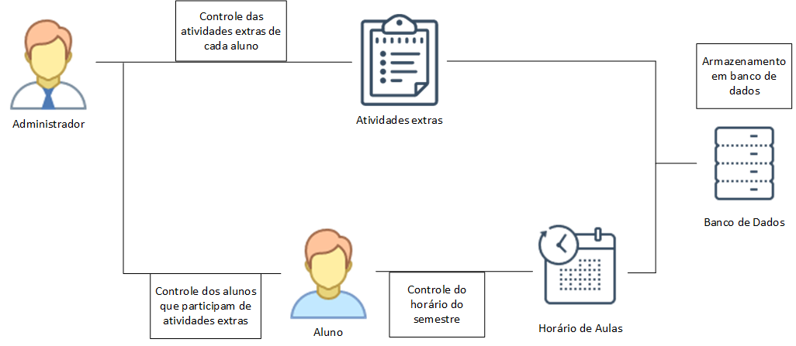

**Figura 2**- Exemplo da implementação.

## Descrição de funcionamento

O aplicativo atuará como um software mobile, onde o usuário poderá criar sua própria conta de acesso e utilizá-la para fazer seu login e ter o controle de sua própria agenda de horários/atividades. Haverá dois tipos de conta: administrador e aluno. Os dois podem cadastrar, acessar suas informações de perfil para visualização ou alterá-las se caso for necessário. A diferença entre elas, é que somente a conta de administrador consegue fazer uma análise das atividades propostas do aluno, para ao final, retornar para ele um feedback de desempenho.

Para controle das horas, haverá dois botões: um para ser selecionado na hora que for entrar no laboratório e outro para selecionar na saída. Ao clicar para entrar, a hora atual será salva em um campo específico de uma planilha e o mesmo serve também para a saída. Isso faz com que o aluno não precise ficar anotações de quando entrou e saiu do laboratório, já que o aplicativo deixa isso mais intuitivo e já ajuda na gravação da hora.

As atividades, minutos antes o aplicativo retornará uma mensagem na tela avisando o usuário para que ele não se esqueça de fazê-la. E todos os dados serão salvos em um banco de dados para facilitar o controle de conteúdo que será gerado, para uma possível utilização depois. Segue o fluxograma na Figura 2.

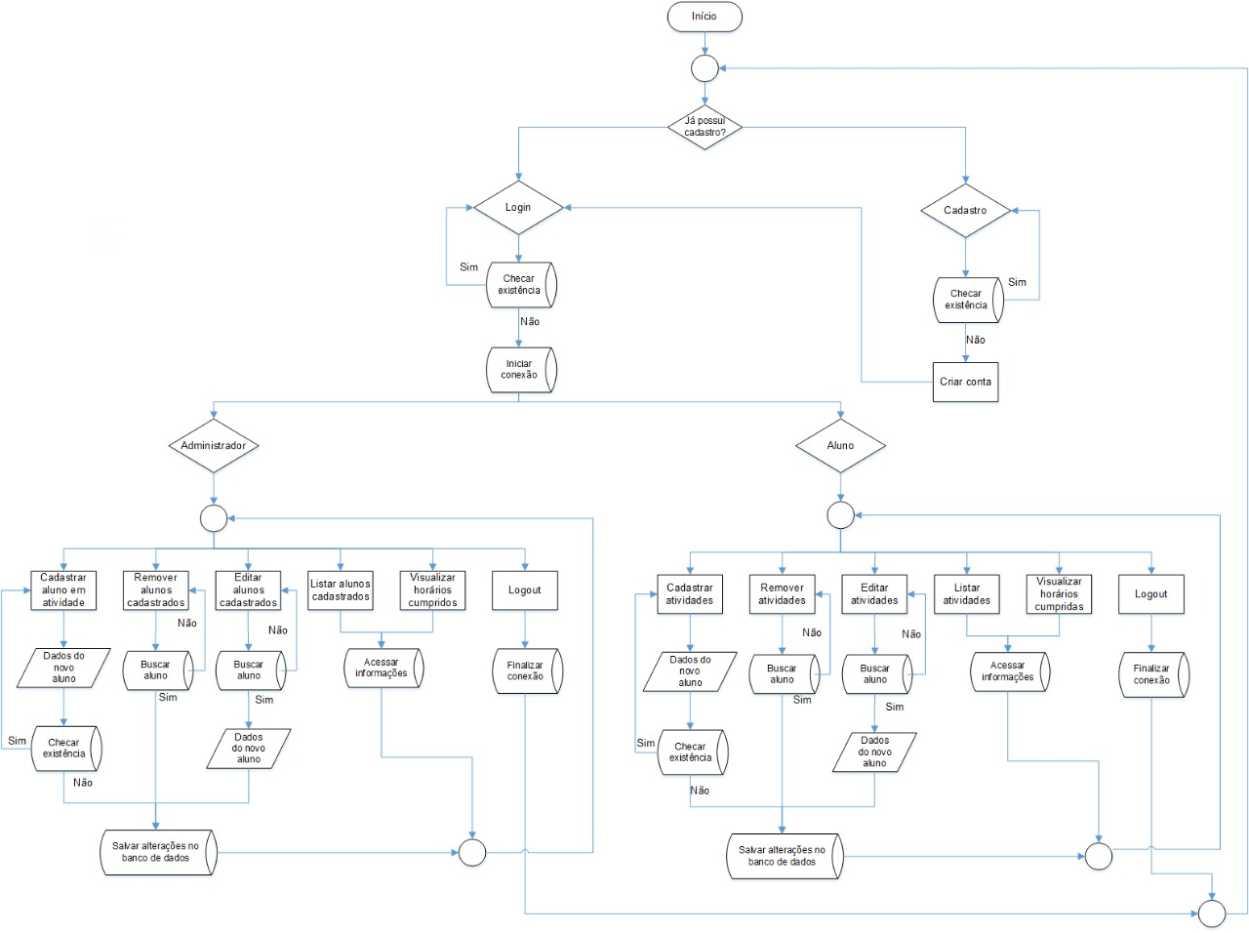

**Figura 3-** Fluxograma App Help.

# Especificação de Requisitos

## Requisitos Funcionais

### Req.-Cadastro dos administradores

|  |  |
| --- | --- |
| **Detalhamento** | Cada administrador deve possuir os seguintes dados:  - Nome completo;  - E-mail;  - Senha;  - Número para contato;  - Ocupação;  - Atividade que é responsável. |
| **Observação** | Senha deve possuir no mínimo 8 caracteres e pelo menos um caractere especial. E o número de telefone deve seguir o seguinte formato: (99) 99999-9999. |
| **Prioridade** | Alta. |

**Tabela 01 -** Requisito Req.1.

### Req.-Cadastro do perfil dos alunos

|  |  |
| --- | --- |
| **Detalhamento** | Cada aluno deve possuir os seguintes dados:  - Nome completo;  - E-mail;  - Senha;  - Número para contato;  - Período;  - Matrícula;  - Curso. |
| **Observação** | Senha deve possuir no mínimo 8 caracteres e pelo menos um caractere especial. E o número de telefone deve seguir o seguinte formato: (99) 99999-9999. |
| **Prioridade** | Alta. |

**Tabela 02 *-***Requisito Req.2.

### Req.3-Adicionar horários

|  |  |
| --- | --- |
| **Detalhamento** | Os alunos poderão adicionar aulas e atividades extras com os seguintes parâmetros:  - Tipo (aula ou atividade extra);  - Nome;  - Código da disciplina;  - Local;  - Datas;  - Horários. |
| **Observação** | Código da disciplina conterá letras e números. Data será no seguinte formato: dd/mm/aa. Horário: hh:mm. |
| **Prioridade** | Alta. |

**Tabela 03 *-***Requisito Req.3.

### Req.4-Editar horário

|  |  |
| --- | --- |
| **Detalhamento** | As edições de horários poderão ser feitas nos seguintes parâmetros:  - Tipo (aula ou atividade extra);  - Nome;  - Código da disciplina;  - Local;  - Datas;  - Horários. |
| **Observação** | Qualquer edição, antes de ser feitas, deve ser consultada com o administrador. |
| **Prioridade** | Baixa. |

**Tabela 04 *-***Requisito Req.4.

### Req.5-Remover horário

|  |  |
| --- | --- |
| **Detalhamento** | Ao final do semestre, os alunos poderão remover as atividades/aulas que não continuarão realizando durante as férias. |
| **Observação** | Para remover uma atividade, o administrador deve ser consultado. |
| **Prioridade** | Média. |

**Tabela 05 *-***Requisito Req.5.

### Req.6-Listar Horário

|  |  |
| --- | --- |
| **Detalhamento** | Os alunos terão acesso aos horários do semestre. Poderão visualizar as atividades que já foram cumpridas e todo o planejamento do que foi feito e ainda não foi executado. |
| **Observação** | Os horários serão disponibilizados através de uma tabela. |
| **Prioridade** | Alta. |

**Tabela 06 *-***Requisito Req.6.

### Req.7-Adicionar horário de início de atividade

|  |  |
| --- | --- |
| **Detalhamento** | Quando os alunos derem início a alguma atividade extra da instituição, deverão acessar o aplicativo e registrar o horário em que começaram. |
| **Observação** | O horário a ser adicionado pode ser o horário atual ou outro horário, caso os alunos tenham esquecido de se registrar. |
| **Prioridade** | Alta. |

**Tabela 07 *-***Requisito Req.7.

### Req.8-Adicionar horário de término de atividade

|  |  |
| --- | --- |
| **Detalhamento** | Ao término da atividade os alunos deverão acessar novamente o aplicativo e registrar o horário de saída, como no início da atividade. |
| **Observação** | O horário tem que ser definido corretamente, pois o administrador da atividade irá monitorar o cumprimento das atividades. |
| **Prioridade** | Alta. |

**Tabela 08 *-***Requisito Req.8.

### Req.9-Criar atividade extra

|  |  |
| --- | --- |
| **Detalhamento** | Os administradores poderão criar atividades extras e específicas em que serão responsáveis e adicionar alunos a elas. Os seguintes dados serão necessários para buscar os alunos:  - Nome;  - Curso;  - Período;  - Matrícula;  Para criar a atividade serão necessárias as seguintes informações:  - Tipo de atividade;  - Nome ou tema da atividade;  - Tempo mensal obrigatório;  - Número de alunos participantes. |
| **Observação** | O administrador deverá estipular um tempo mínimo que o aluno deverá dedicar à atividade durante o mês. |
| **Prioridade** | Alta. |

**Tabela 09 *-***Requisito Req.9.

### Req.10-Finalizar atividade extra

|  |  |
| --- | --- |
| **Detalhamento** | Ao término da atividade extra ou em caso de desistência, o administrador deverá remover o aluno da atividade e finalizá-la. |
| **Observação** | Os alunos somente serão removidos se a atividade tiver sido finalizada, caso contrário será utilizada a função de editar. |
| **Prioridade** | Alta. |

**Tabela 10 *-***Requisito Req.10.

### Req.11-Editar atividade extra

|  |  |
| --- | --- |
| **Detalhamento** | O administrador poderá fazer alterações nas atividades já existentes, tais como:  - Adicionar novos alunos;  - Trocar os alunos participantes;  Também poderá ser feito alterações das informações, como:  - Tipo de atividade;  - Nome ou tema da atividade;  - Tempo mensal obrigatório;  - Número de alunos participantes. |
| **Observação** | Não possui. |
| **Prioridade** | Baixa. |

**Tabela 11 *-***Requisito Req.11.

### Req.12-Listar atividades extras

|  |  |
| --- | --- |
| **Detalhamento** | O cumprimento das atividades poderá ser monitorado pelos administradores, que terão acesso aos horários programados para as atividades e cumpridos pelos alunos. |
| **Observação** | Os administradores somente possuirão acesso as atividades em que são responsáveis. |
| **Prioridade** | Alta. |

**Tabela 12 *-***Requisito Req.12.

### Req.13-Login de administrador

|  |  |
| --- | --- |
| **Detalhamento** | Os administradores cadastrados poderão acessar o aplicativo fazendo *login* com os seguintes dados:  -E-mail;  -Senha;  -Tipo de usuário (Administrador). |
| **Observação** | O cadastro somente será validado se todos os itens forem preenchidos.  Para login como aluno, o usuário deverá selecionar a opção “Administrador”. |
| **Prioridade** | Alta. |

**Tabela 13 *-***Requisito Req.13

### Req.14-Login de aluno

|  |  |
| --- | --- |
| **Detalhamento** | Os alunos cadastrados poderão acessar o aplicativo fazendo *login* com os seguintes dados:  -E-mail;  -Senha;  -Tipo de usuário (Aluno). |
| **Observação** | O cadastro somente será validado se todos os itens forem preenchidos.  Para login como aluno, o usuário deverá selecionar a opção “Aluno”. |
| **Prioridade** | Alta. |

**Tabela 14 *-***Requisito Req.14

### Req.15-Visualizar perfil do aluno

|  |  |
| --- | --- |
| **Detalhamento** | Os alunos poderão visualizar as seguintes informações cadastradas no perfil:  - Nome completo;  - E-mail;  - Número para contato;  - Período;  - Matrícula;  - Curso. |
| **Observação** | Cada aluno terá acesso somente ao seu perfil. |
| **Prioridade** | Média. |

**Tabela 15 *-***Requisito Req.15

### Req.16-Visualizar perfil do administrador

|  |  |
| --- | --- |
| **Detalhamento** | Os administradores poderão visualizar as seguintes informações cadastradas no perfil:  - Nome completo;  - E-mail;  - Número para contato;  - Ocupação;  - Atividade que é responsável. |
| **Observação** | Cada administrador terá acesso somente ao seu perfil. |
| **Prioridade** | Média. |

**Tabela 16 *-***Requisito Req.16

### Req.17-Editar perfil do aluno

|  |  |
| --- | --- |
| **Detalhamento** | Os alunos poderão editar as seguintes informações cadastradas no perfil:  - Nome completo;  - E-mail;  - Número para contato;  - Período;  - Matrícula;  - Curso. |
| **Observação** | O número de telefone deve seguir o seguinte formato: (99) 99999-9999. |
| **Prioridade** | Média. |

**Tabela 17 *-***Requisito Req.17

### Req.18-Editar perfil do administrador

|  |  |
| --- | --- |
| **Detalhamento** | Os administradores cadastrados poderão editar as seguintes informações cadastradas no perfil:  - Nome completo;  - E-mail;  - Número para contato;  - Ocupação;  - Atividade que é responsável. |
| **Observação** | O número de telefone deve seguir o seguinte formato: (99) 99999-9999. |
| **Prioridade** | Média. |

**Tabela 18 *-***Requisito Req.18

## Diagrama de Casos de Uso

**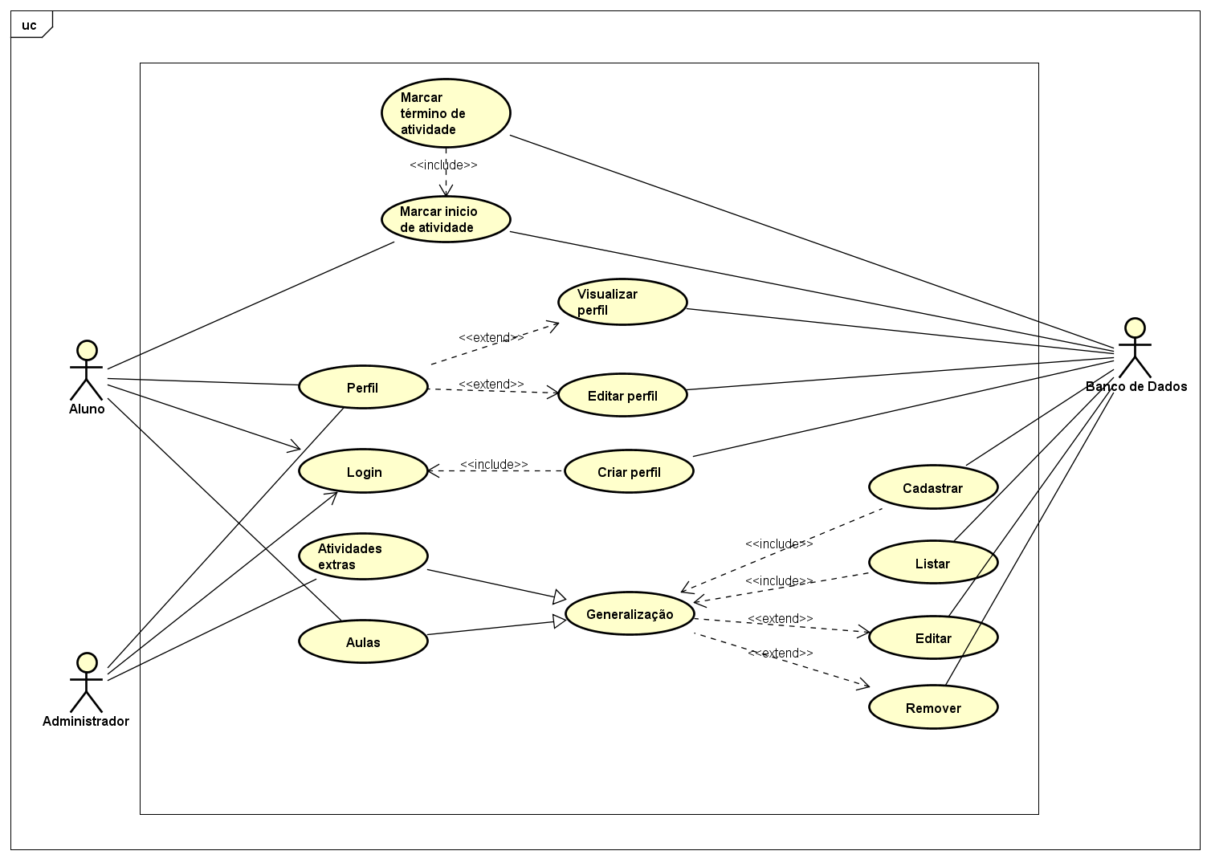****Figura 4-** Diagrama de casos de uso.

### Descrição dos Atores

**A1 - Administrador**

O Administrador tem acesso às funcionalidades de adicionar atividades, editar atividades, assim como ver horas, ver atividades, e fazer *login*.

**A2 - Aluno**

O aluno tem acesso às funcionalidades de inserir hora, editar hora, assim como ver horas, ver atividades, e fazer *login*.

**A3 – Banco de dados**

### Descrição dos Casos de Uso

**CaU1 – Inserir Hora**

Este caso de uso tem como objetivo adicionar as horas trabalhadas nos bancos de dados. Somente o Aluno tem acesso a este caso de uso.

**CaU2 – Editar Hora**

Este caso de uso tem como objetivo editar as horas, previamente adicionada pelo Aluno, nos bancos de dados. Somente o Aluno tem acesso a este caso de uso.

**CaU3 – Adicionar Atividade**

Este caso de uso tem como objetivo atribuir atividades ao Aluno, para que assim, ele possa lançar suas horas trabalhadas. Somente o Administrador tem acesso a este caso de uso.

**CaU4 – Editar atividades**

Este caso de uso tem como objetivo editar as atividades do Aluno, já atribuídas anteriormente pelo Administrador. Somente o Administrador tem acesso a este caso de uso.

**CaU5 – Ver Horas**

Este caso de uso tem como objetivo apenas mostrar as horas já lançada pelo aluno, sendo de acesso a ambos, Administrador e Aluno.

**CaU6 – Ver Atividades**

Este caso de uso tem como objetivo apenas mostrar as atividades publicadas pelo Administrador, sendo de acesso a ambos, Administrador e Aluno.

**CaU7 – *Login***

Este caso de uso tem como objetivo acessar a conta pessoal para poder ter acesso a todas as informações descritas nos Casos de Uso anteriormente, sendo de acesso a ambos, Administrador e Aluno.

## Fluxos de Eventos de Casos de Uso

### *Login* do Administrador

|  |  |  |
| --- | --- | --- |
| **Nome da Use Case** | *Login* do **Administrador**. | |
| **Descrição** | Responsável pelo *login* no software. | |
| **Requisitos associados** | Req.13-Login de administrador | |
| **Pré Condições** | Sistema tem que estar ligado. | |
|  | Possuir um *login*. | |
| **Pós Condições** | *Login* certo. | |
|  | *Login* errado. | |
| **Atores** | **Administrador** e **Banco de Dados**. | |
| **Fluxo Principal** | | |
| **Ações Realizadas** | | **Ações Recebidas** |
| 1 - O **Administrador** deseja fazer o *login.* | | 2 - O sistema solicita o *login*. |
| 3 - O **Administrador** digita o *Login.* | | 4 - O sistema verifica o *login* no **Banco de Dados***.* |
| 5 - Se *login* estiver certo, entra no aplicativo. |
| 6 - Caso de uso finalizado. |
| **Fluxo Alternativo** | | |
| **Ações Realizadas** | | **Ações Recebidas** |
|  | | 1 - Sistema apresenta mensagem que o *login* está errado. |
|  | | 2 - Sistema pergunta se deseja efetuar *login* novamente ou cancelar. |
| 3 – O **Administrador** solicita efetuar o login novamente. | | 4 - Sistema solicita o *login.* |
| 5 – O **Administrador** digita o *login*. | | 6 - Caso de uso encerrado. |

**Tabela 19** - Fluxo de evento principal <*Login* do Administrador >

### *Login* do Aluno

|  |  |  |
| --- | --- | --- |
| **Nome da Use Case** | *Login* do **Aluno**. | |
| **Descrição** | Responsável pelo *login* no software. | |
| **Requisitos associados** | Req.14-Login de aluno. | |
| **Pré Condições** | Sistema tem que estar ligado. | |
|  | Possuir um *login* | |
| **Pós Condições** | *Login* certo. | |
|  | *Login* errado. | |
| **Atores** | **Aluno** e **Banco de Dados**. | |
| **Fluxo Principal** | | |
| **Ações Realizadas** | | **Ações Recebidas** |
| 1 - O **Aluno** deseja fazer o *login.* | | 2 - O sistema solicita o *login.* |
| 3 – O **Aluno** digita os dados. | | 4 - O sistema verifica o *login* no **Banco de Dados***.* |
| 3 - O **Aluno** digita o *Login.* | | 5 - Se o *login* estiver certo, entra no software. |
| 6 - Caso de uso finalizado. |
| **Fluxo Alternativo** | | |
| **Ações Realizadas** | | **Ações Recebidas** |
|  | | 1 - Sistema apresenta mensagem que o *login* está errado. |
|  | | 2 - Sistema pergunta se deseja efetuar *login* novamente ou cancelar. |
| 3 – O **Aluno** solicita cancelar operação. | | 4 – Caso de uso finalizado. |

**Tabela 20** - Fluxo de evento principal <*Login* do Aluno >.

### Listar atividades extra do Administrador

|  |  |  |
| --- | --- | --- |
| **Nome da Use Case** | Listar atividades extra do **Administrador.** | |
| **Descrição** | Responsável por ver as atividade(s) do aluno(s). | |
| **Requisitos associados** | Req.12-Listar atividades extras | |
| **Pré Condições** | Sistema tem que estar ligado. | |
|  | Possuir um *Login.* | |
| **Pós Condições** | Atividades listadas. | |
|  | Nenhuma atividade listadas. | |
| **Atores** | **Administrador** e **Banco de Dados**. | |
| **Fluxo Principal** | | |
| **Ações Realizadas** | | **Ações Recebidas** |
| 1 – O **Administrador** solicita listas as atividades. | | 2 - O sistema busca as informações no **Banco de Dados**. |
|  | | 3 - O sistema retorna os dados para o usuário. |
|  | | 4 – Caso de uso finalizado. |
| **Fluxo Alternativo** | | |
| **Ações Realizadas** | | **Ações Recebidas** |
|  | | 1 – O sistema retorna uma mensagem de falha na listagem, pois não há dados no **Banco de Dados**. |
|  | | 2 – O sistema solicita ao usuário cadastre ao menos uma aula. |
| 3 – O **Administrador** confirma. | | 4 – Caso de uso finalizado. |

**Tabela 21**- Fluxo de evento principal <Listar atividades do Administrador >

### Cadastrar atividades extras do Administrador

|  |  |  |
| --- | --- | --- |
| **Nome da Use Case** | Acesso às atividades extra do **Administrador.** | |
| **Descrição** | Cadastramento de atividades extra. | |
| **Requisitos associados** | Req.9-Criar atividade extra | |
| **Pré Condições** | Sistema deve estar ligado. | |
|  | Estar conectado no sistema. | |
| **Pós Condições** | Cadastramento finalizado. | |
|  | Cadastramento não finalizado. | |
| **Atores** | **Administrador** e **Banco de Dados.** | |
| **Fluxo Principal** | | |
| **Ações Realizadas** | | **Ações Recebidas** |
| 1 – **Administrador** solicita cadastrar a atividade. | | 2 – O sistema retorna a tela de cadastro. |
| 3 – **Administrador** digita os dados. | | 4 – O sistema valida os dados. |
| 5 – **Administrador** deseja finalizar o cadastro. | | 5 – O sistema salva os dados no **Banco de Dados**. |
|  | | 6 – Caso de uso finalizado. |
| **Fluxo Alternativo** | | |
| **Ações Realizadas** | | **Ações Recebidas** |
|  | | 1 – O sistema envia uma mensagem avisando que há algum dado inválido. |
| 2 – O **Administrador** digita novamente o(s) dado(s). | | 3 – O sistema valida os dados. |
| 4 – O **Administrador** finalizar o cadastro. | | 5 – O sistema salva os dados no **Banco de Dados**. |
|  | | 6 – Caso de uso finalizado. |

**Tabela 22**- Fluxo de evento principal <Cadastrar atividades extras do Administrador>

### Editar atividades extras do Administrador

|  |  |  |
| --- | --- | --- |
| **Nome da Use Case** | Editar atividades extras do **Administrador.** | |
| **Descrição** | Local para edição de uma atividade extra. | |
| **Requisitos associados** | Req.11-Editar atividade extra | |
| **Pré Condições** | Estar conectado no sistema. | |
|  | Possui uma atividade cadastrada. | |
|  | Sistema ligado. | |
| **Pós Condições** | Cadastro atualizado. | |
|  | Cadastro mantido. | |
| **Atores** | **Administrador** e **Banco de Dados.** | |
| **Fluxo Principal** | | |
| **Ações Realizadas** | | **Ações Recebidas** |
| 1 – O **Administrador** solicita editar uma atividade. | | 2 – O sistema busca os dados no **Banco de** **Dados**. |
|  | | 3 – O sistema retorna a tela de edição. |
| 4 – O **Administrador** digita os novos dados. | | 5 – O sistema valida os dados. |
| 6 – O **Administrador** deseja salvar os dados. | | 7 – O sistema atualiza os dados no **Banco de Dados**. |
|  | | 8 – Caso de uso finalizado. |
| **Fluxo Alternativo** | | |
| **Ações Realizadas** | | **Ações Recebidas** |
|  | | 1 – O sistema envia uma mensagem avisando que há algum dado inválido. |
| 2 – O **Administrador** digita novamente o(s) novo(s) dado(s). | | 3 – O sistema valida os dados. |
| 4 – O **Administrador** deseja salvar os dados. | | 5 – O sistema atualiza os dados no **Banco de Dados**. |
|  | | 6 – Caso de uso finalizado. |

**Tabela 23**- Fluxo de evento principal < Editar atividades extras do Administrador>

### Remover atividades extras do Administrador

|  |  |  |
| --- | --- | --- |
| **Nome da Use Case** | Acesso à atividades extra do **Administrador.** | |
| **Descrição** | Local para remoção de uma atividade extra. | |
| **Requisitos associados** | Req.10-Finalizar atividade extra | |
| **Pré Condições** | Estar conectado no sistema. | |
|  | Sistema estar ligado. | |
|  | Possuir um cadastro. | |
| **Pós Condições** | Remoção realizada com sucesso. | |
|  | Remoção não realizada. | |
| **Atores** | **Administrador** e **Banco de Dados.** | |
| **Fluxo Principal** | | |
| **Ações Realizadas** | | **Ações Recebidas** |
| 1 – Administrador solicita remover uma atividade. | | 2 – O sistema busca os dados no **Banco de** **Dados**. |
|  | | 3 – O sistema retorna a tela de remoção. |
| 4 – Administrador seleciona a atividade para ser removida. | | 5 – O sistema mostra um mensagem, verificando se o usuário tem certeza da solicitação. |
| 6 – Administrador confirmar a remoção. | | 7 – O sistema atualiza o **Banco de Dados**. |
|  | | 8 – Caso de uso finalizado. |
| **Fluxo Alternativo** | | |
| **Ações Realizadas** | | **Ações Recebidas** |
|  | | 1 – O sistema mostra uma mensagem, verificando se o usuário tem certeza da solicitação. |
| 2 – O **Administrador** não confirma a remoção. | |  |
| 3 – O **Administrador** seleciona a atividade para ser removida. | | 4 – O sistema manda uma mensagem de confirmação. |
| 5 – O **Administrador** confirma. | | 6 – O sistema atualiza os dados no **Banco de Dados**. |
|  | | 7 – Caso de uso finalizado. |

**Tabela 24**- Fluxo de evento principal < Remover atividades extras do Administrador>

### Visualizar o perfil do Aluno

|  |  |  |
| --- | --- | --- |
| **Nome da Use Case** | Visualizar o perfil do **Aluno**. | |
| **Descrição** | Local para visualizar os dados do perfil. | |
| **Requisitos associados** | Req.15-Visualizar perfil do aluno | |
| **Pré Condições** | Possuir um cadastro. | |
|  | Estar conectado no sistema. | |
|  | Sistema estar ligado. | |
| **Pós Condições** | Visualização feita. | |
|  | Visualização não realizada. | |
| **Atores** | **Aluno** e **Banco de Dados.** | |
| **Fluxo Principal** | | |
| **Ações Realizadas** | | **Ações Recebidas** |
| 1 – O **Aluno** solicita ver os dados do perfil. | | 2 – O sistema busca os dados no **Banco de Dados**. |
|  | | 3 – O sistema retorna os dados para o usuário. |
|  | | 4 – Caso de uso finalizado. |
| **Fluxo Alternativo** | | |
| **Ações Realizadas** | | **Ações Recebidas** |
|  | | 1 – O sistema retorna erro, pois nenhum dado foi encontrado no **Banco de Dados**. |
|  | | 2 – O sistema solicita ao usuário que crie um perfil. |
| 3 – O **Aluno** confirma. | | 4 – Caso de uso finalizado. |

**Tabela 25**- Fluxo de evento principal < Visualizar o perfil do Aluno>

### Visualizar o perfil do Administrador

|  |  |  |
| --- | --- | --- |
| **Nome da Use Case** | Visualizar o perfil do **Administrador**. | |
| **Descrição** | Local para visualizar os dados do perfil. | |
| **Requisitos associados** | Req.16-Visualizar perfil do administrador | |
| **Pré Condições** | Possuir um cadastro. | |
|  | Estar conectado no sistema. | |
|  | Sistema estar ligado. | |
| **Pós Condições** | Visualização feita. | |
|  | Visualização não realizada. | |
| **Atores** | **Administrador** e **Banco de Dados.** | |
| **Fluxo Principal** | | |
| **Ações Realizadas** | | **Ações Recebidas** |
| 1 – **Administrador** solicita ver os dados do perfil. | | 2 – O sistema busca os dados no **Bando de Dados**. |
|  | | 3 – O sistema retorna os dados para o usuário |
|  | | 4 – Caso de uso finalizado. |
| **Fluxo Alternativo** | | |
| **Ações Realizadas** | | **Ações Recebidas** |
|  | | 1 – O sistema retorna erro, pois nenhum dado foi encontrado no **Banco de Dados**. |
|  | | 2 – O sistema solicita ao usuário que crie um perfil. |
| 3 – O **Administrador** confirma. | | 4 – Caso de uso finalizado. |

**Tabela 26**- Fluxo de evento principal <Visualizar o perfil do Administrador>

### Editar o perfil do Aluno

|  |  |  |
| --- | --- | --- |
| **Nome da Use Case** | Editar o perfil do **Aluno**. | |
| **Descrição** | Local para edição do perfil. | |
| **Requisitos associados** | Req.17-Editar perfil do aluno | |
| **Pré Condições** | Possuir um cadastro. | |
|  | Estar conectado no sistema. | |
|  | Sistema estar ligado. | |
| **Pós Condições** | Edição feita. | |
|  | Edição não realizada. | |
| **Atores** | **Aluno** e **Banco de Dados.** | |
| **Fluxo Principal** | | |
| **Ações Realizadas** | | **Ações Recebidas** |
| 1 – O Aluno solicita editar o perfil. | | 2 – O sistema busca os dados no **Banco de** **Dados**. |
|  | | 3 – O sistema retorna os dados. |
| 4 – O Aluno digita o(s) novo(s) dado(s). | | 5 – O sistema valida os dados. |
|  | | 6 – O sistema manda uma mensagem de confirmação. |
| 7 – O Aluno confirma a edição. | | 8 – O sistema atualiza os dados no **Banco de** **Dados**. |
|  | | 9 – Caso de uso finalizado. |
| **Fluxo Alternativo** | | |
| **Ações Realizadas** | | **Ações Recebidas** |
|  | | 1 – O sistema retorna uma mensagem de falha na edição, devido a um campo inválido. |
|  | | 2 – O sistema solicita ao usuário que tente novamente. |
| 3 – O **Aluno** digita o(s) dado(s) novamente. | | 4 – O sistema manda uma mensagem de confirmação. |
| 5 – O **Aluno** confirma. | | 6 – O sistema atualiza os dados no **Banco de Dados**. |
|  | | 7 – Caso de uso finalizado. |

**Tabela 27**- Fluxo de evento principal < Editar o perfil do Aluno>

### Editar o perfil do Administrador

|  |  |  |
| --- | --- | --- |
| **Nome da Use Case** | Editar o perfil do **Administrador**. | |
| **Descrição** | Local para edição do perfil. | |
| **Requisitos associados** | Req.18-Editar perfil do administrador | |
| **Pré Condições** | Possuir um cadastro. | |
|  | Estar conectado no sistema. | |
|  | Sistema estar ligado. | |
| **Pós Condições** | Edição feita. | |
|  | Edição não realizada. | |
| **Atores** | **Administrador** e **Banco de Dados.** | |
| **Fluxo Principal** | | |
| **Ações Realizadas** | | **Ações Recebidas** |
| 1 – O **Administrador** solicita editar o perfil. | | 2 – O sistema busca os dados no **Banco de Dados**. |
|  | | 3 – O sistema retorna os dados. |
| 4 – O **Administrador** digita o(s) novo(s) dado(s). | | 5 – O sistema valida os dados. |
|  | | 6 – O sistema manda uma mensagem de confirmação. |
| 7 – O **Administrador** confirma a edição. | | 8 – O sistema atualiza os dados no **Banco de** **Dados**. |
|  | | 9 – Caso de uso finalizado. |
| **Fluxo Alternativo** | | |
| **Ações Realizadas** | | **Ações Recebidas** |
|  | | 1 – O sistema retorna uma mensagem de falha na edição, devido a um campo inválido. |
|  | | 2 – O sistema solicita ao usuário que tente novamente. |
| 3 – O **Administrador** digita o(s) dado(s) novamente. | | 4 – O sistema manda uma mensagem de confirmação. |
| 5 – O **Administrador** confirma. | | 6 – O sistema atualiza os dados no **Banco de Dados**. |
|  | | 7 – Caso de uso finalizado. |

**Tabela 28**- Fluxo de evento principal < Editar o perfil do Administrador>

### Criar o perfil do Aluno

|  |  |  |
| --- | --- | --- |
| **Nome da Use Case** | Criar o perfil do **Aluno.** | |
| **Descrição** | Local para criação do perfil. | |
| **Requisitos associados** | Req.2-Cadastro do perfil dos alunos | |
| **Pré Condições** | Sistema estar ligado. | |
|  | Possuir um *Login*. | |
| **Pós Condições** | Perfil criado. | |
|  | Perfil não criado. | |
| **Atores** | **Aluno** e **Banco de Dados**. | |
| **Fluxo Principal** | | |
| **Ações Realizadas** | | **Ações Recebidas** |
| 1 – O **Aluno** solicita criar um perfil. | | 2 – O sistema retorna a tela de criação. |
| 3 – O **Aluno** digita o(s) dado(s). | | 4 – O sistema valida os dados. |
|  | | 5 – O sistema solicita confirmação do(s) dado(s). |
| 6 – O **Aluno** confirma. | | 7 – O sistema salva os dados no **Banco de Dados**. |
|  | | Caso de uso finalizado. |
| **Fluxo Alternativo** | | |
| **Ações Realizadas** | | **Ações Recebidas** |
|  | | 1 – O sistema retorna uma mensagem de falha na criação, devido a senha estar diferente nos dois campos. |
|  | | 2 – O sistema solicita ao usuário que digite novamente. |
| 3 – O **Aluno** digita o(s) dado(s) novamente. | | 4 – O sistema manda uma mensagem de confirmação. |
| 5 – O **Aluno** confirma. | | 6 – O sistema atualiza os dados no **Banco de Dados**. |
|  | | 7 – Caso de uso finalizado. |

**Tabela 29**- Fluxo de evento principal < Criar o perfil do Aluno>

### Criar o perfil do Administrador

|  |  |  |
| --- | --- | --- |
| **Nome da Use Case** | Criar o perfil do **Administrador.** | |
| **Descrição** | Local para criação do perfil. | |
| **Requisitos associados** | Req.1-Cadastro do perfil dos administradores | |
| **Pré Condições** | Sistema estar ligado. | |
|  | Possuir um *Login*. | |
| **Pós Condições** | Perfil criado. | |
|  | Perfil não criado. | |
| **Atores** | **Administrador** e **Banco de Dados**. | |
| **Fluxo Principal** | | |
| **Ações Realizadas** | | **Ações Recebidas** |
| 1 – O **Administrador** solicita criar um perfil. | | 2 – O sistema retorna a tela de criação. |
| 3 – O **Administrador** digita o(s) dado(s). | | 4 – O sistema valida os dados. |
|  | | 5 – O sistema solicita confirmação do(s) dado(s). |
| 6 – O **Administrador** confirma. | | 7 – O sistema salva os dados no **Banco de Dados**. |
|  | | Caso de uso finalizado. |
| **Fluxo Alternativo** | | |
| **Ações Realizadas** | | **Ações Recebidas** |
|  | | 1 – O sistema retorna uma mensagem de falha na criação, devido aos dados repetidos. |
|  | | 2 – O sistema solicita ao usuário que digite novamente. |
| 3 – O **Administrador** digita o(s) dado(s) novamente. | | 4 – O sistema manda uma mensagem de confirmação. |
| 5 – O **Administrador** confirma. | | 6 – O sistema atualiza os dados no **Banco de Dados**. |
|  | | 7 – Caso de uso finalizado. |

**Tabela 30**- Fluxo de evento principal < Criar o perfil do Administrador>

### Cadastrar aula do Aluno

|  |  |  |
| --- | --- | --- |
| **Nome da Use Case** | Cadastrar aula do **Aluno.** | |
| **Descrição** | Local para cadastrar aula. | |
| **Requisitos associados** | Req.3-Adicionar horários | |
| **Pré Condições** | Possuir um *logim..* | |
|  | Sistema estar ligado. | |
| **Pós Condições** | Aula cadastrada. | |
|  | Aula não cadastrada. | |
| **Atores** | **Aluno** e **Banco de Dados.** | |
| **Fluxo Principal** | | |
| **Ações Realizadas** | | **Ações Recebidas** |
| 1 – O **Aluno** solicita cadastrar uma aula. | | 2 – O sistema retorna uma tela para cadastro. |
| 3 – O **Aluno** digita o(s) novo(s) dado(s). | | 4 – O sistema valida os dados. |
|  | | 5 – O sistema manda uma mensagem de confirmação. |
| 6 – O **Aluno** confirma. | | 7 – O sistema salva os dados no **Banco de Dados**. |
|  | | 8 – Caso de uso finalizado. |
| **Fluxo Alternativo** | | |
| **Ações Realizadas** | | **Ações Recebidas** |
|  | | 1 – O sistema retorna uma mensagem de falha na edição, devido a um campo inválido. |
|  | | 2 – O sistema solicita ao usuário que tente novamente. |
| 3 – O **Aluno** digita o(s) dado(s) novamente. | | 4 – O sistema manda uma mensagem de confirmação. |
| 5 – O **Aluno** confirma. | | 6 – O sistema atualiza os dados no **Banco de Dados**. |
|  | | 7 – Caso de uso finalizado. |

**Tabela 31**- Fluxo de evento principal < Cadastrar aula do Aluno>

### Listar aulas do Aluno

|  |  |  |
| --- | --- | --- |
| **Nome da Use Case** | Listar aulas do **Aluno.** | |
| **Descrição** | Local para listar todas as aulas. | |
| **Requisitos associados** | Req.6-Listar Horário | |
| **Pré Condições** | Estar conectado no sistema. | |
|  | Sistema estar ligado. | |
| **Pós Condições** | Aulas listadas. | |
|  | Aulas não listadas. | |
| **Atores** | **Aluno** e **Banco de Dados.** | |
| **Fluxo Principal** | | |
| **Ações Realizadas** | | **Ações Recebidas** |
| 1 – O **Aluno** solicitar listas as aulas. | | 2 – O sistema busca os dados no **Banco de Dados.** |
|  | | 3 – O sistema retorna os dados para o usuário |
|  | | 4 – Caso de uso finalizado. |
| **Fluxo Alternativo** | | |
| **Ações Realizadas** | | **Ações Recebidas** |
|  | | 1 – O sistema retorna uma mensagem de falha na listagem, pois não há dados no **Banco de Dados**. |
|  | | 2 – O sistema solicita ao usuário cadastre ao menos uma aula. |
| 3 – O **Aluno** confirma | | 4 – Caso de uso finalizado. |

**Tabela 32**- Fluxo de evento principal < Listar aulas do Aluno>

### Editar as aulas do Aluno

|  |  |  |
| --- | --- | --- |
| **Nome da Use Case** | Editar as aulas do **Aluno.** | |
| **Descrição** | Local para edição. | |
| **Requisitos associados** | Req.4-Editar horário | |
| **Pré Condições** | Precisa estar conectado no sistema. | |
|  | Sistema precisa estar ligado. | |
| **Pós Condições** | Edição feita. | |
|  | Edição não foi realizada. | |
| **Atores** | **Aluno** e **Banco de Dados.** | |
| **Fluxo Principal** | | |
| **Ações Realizadas** | | **Ações Recebidas** |
| 1 – O **Aluno** solicita editar o perfil. | | 2 – O sistema busca os dados no **Banco de Dados**. |
|  | | 3 – O sistema retorna os dados. |
| 4 – O **Aluno** digita o(s) novo(s) dado(s). | | 5 – O sistema valida os dados. |
|  | | 6 – O sistema manda uma mensagem de confirmação. |
| 7 – O **Aluno** confirma. | | 8 – O sistema atualiza os dados no **Banco de Dados**. |
|  | | 9 – Caso de uso finalizado. |
| **Fluxo Alternativo** | | |
| **Ações Realizadas** | | **Ações Recebidas** |
|  | | 1 – O sistema retorna uma mensagem de falha na edição, devido a um campo inválido. |
|  | | 2 – O sistema solicita ao usuário que tente novamente. |
| 3 – O **Aluno** digita o(s) dado(s) novamente. | | 4 – O sistema manda uma mensagem de confirmação. |
| 5 – O **Aluno** confirma. | | 6 – O sistema atualiza os dados no **Banco de Dados**. |
|  | | 7 – Caso de uso finalizado. |

**Tabela 33**- Fluxo de evento principal < Editar as aulas do Aluno>

### Remover aula do Aluno

|  |  |  |
| --- | --- | --- |
| **Nome da Use Case** | Remover aula do **Aluno**. | |
| **Descrição** | Loca para remoção de uma aula. | |
| **Requisitos associados** | Req.5-Remover horário | |
| **Pré Condições** | Estar conectado no sistema. | |
|  | Sistema estar ligado. | |
| **Pós Condições** | Remoção feita. | |
|  | Remoção não realizada. | |
| **Atores** | **Aluno** e **Banco de Dados.** | |
| **Fluxo Principal** | | |
| **Ações Realizadas** | | **Ações Recebidas** |
| 1 – O **Aluno** solicita remover uma aula. | | 2 – O sistema busca os dados no **Banco de Dados**. |
|  | | 3 – O sistema retorna os dados. |
| 4 – O **Aluno** seleciona a aula para ser removida. | | 5 – O sistema manda uma mensagem de confirmação. |
| 6 – O **Aluno** confirma. | | 7 – O sistema atualiza os dados no banco. |
|  | | 8 – Caso de uso finalizado. |
| **Fluxo Alternativo** | | |
| **Ações Realizadas** | | **Ações Recebidas** |
|  | | 1 – O sistema retorna uma mensagem de falha na remoção. |
|  | | 2 – O sistema solicita ao usuário que tente novamente. |
| 3 – O **Aluno** seleciona a aula para ser removida. | | 4 – O sistema manda uma mensagem de confirmação. |
| 5 – O **Aluno** confirma. | | 6 – O sistema atualiza os dados no **Banco de Dados**. |
|  | | 7 – Caso de uso finalizado. |

**Tabela 34**- Fluxo de evento principal < Remover aula do Aluno>

### Marcação do término de atividade do Aluno

|  |  |  |
| --- | --- | --- |
| **Nome da Use Case** | Marcação do término de atividade do **Aluno**. | |
| **Descrição** | Local marcar o início de uma atividade. | |
| **Requisitos associados** | Req.8-Adicionar horário de término de atividade | |
| **Pré Condições** | Estar conectado no sistema. | |
|  | Sistema estar ligado. | |
| **Pós Condições** | Marcação efetuada. | |
|  | Marcação não efetuada. | |
| **Atores** | **Aluno** e **Banco de Dados.** | |
| **Fluxo Principal** | | |
| **Ações Realizadas** | | **Ações Recebidas** |
| 1 – O **Aluno** solicita fazer uma marcação do término de uma atividade. | | 2 – O sistema salva a marcação em um **Banco de Dados**. |
|  | | 3 – O sistema envia uma mensagem de sucesso. |
|  | | 4 – Caso de uso finalizado. |
| **Fluxo Alternativo** | | |
| **Ações Realizadas** | | **Ações Recebidas** |
|  | | 1 – O sistema envia uma mensagem de falha na marcação. |
|  | | 2 – O sistema solicita uma nova marcação. |
| 3 – O **Aluno** realiza uma nova marcação. | | 4 – O sistema salva os dados no **Banco de Dados**. |
|  | | 5 – Caso de uso finalizado. |

**Tabela 35**- Fluxo de evento principal <Marcação do término de atividade do Aluno>

### Marcar início de atividade do Aluno

|  |  |  |
| --- | --- | --- |
| **Nome da Use Case** | Marcar início de atividade do **Aluno**. | |
| **Descrição** | Local para marcar início de uma atividade. | |
| **Requisitos associados** | Req.7-Adicionar horário de início de atividade | |
| **Pré Condições** | Estar conectado no sistema. | |
|  | Sistema estar ligado. | |
| **Pós Condições** | Marcação efetuada. | |
|  | Marcação não efetuada. | |
| **Atores** | **Aluno** e **Banco de Dados**. | |
| **Fluxo Principal** | | |
| **Ações Realizadas** | | **Ações Recebidas** |
| 1 – O **Aluno** solicita fazer uma marcação do inicio de uma atividade. | | 2 – O sistema salva a marcação em um **Banco de Dados**. |
|  | | 3 – O sistema envia uma mensagem de sucesso. |
|  | | 4 – Caso de uso finalizado. |
| **Fluxo Alternativo** | | |
| **Ações Realizadas** | | **Ações Recebidas** |
|  | | 1 – O sistema envia uma mensagem de falha na marcação. |
|  | | 2 – O sistema solicita uma nova marcação. |
| 3 – O **Aluno** realiza uma nova marcação. | | 4 – O sistema salva os dados no **Banco de Dados**. |
|  | | 5 – Caso de uso finalizado. |

**Tabela 36**- Fluxo de evento principal <Marcar início de atividade do Aluno>

**Requisitos Não-Funcionais**

### Req.3- Utilizar Android

Será utilizada a plataforma Android (versão ainda não definida) para execução da aplicação.

### Req.14 - Utilizar Banco de Dados

Para o armazenamento de informações de cadastro, horários entre outros, será utilizado um banco de dados na nuvem: Firebase.

### Requisitos de Desempenho

#### Req.9-O tempo para carregar os cenários não deve passar de 4 segundos.

Este requisito deve ser validado toda vez que o usuário trocar de tela.

# Projeto de Dados

## Modelo Entidade-Relacionamento

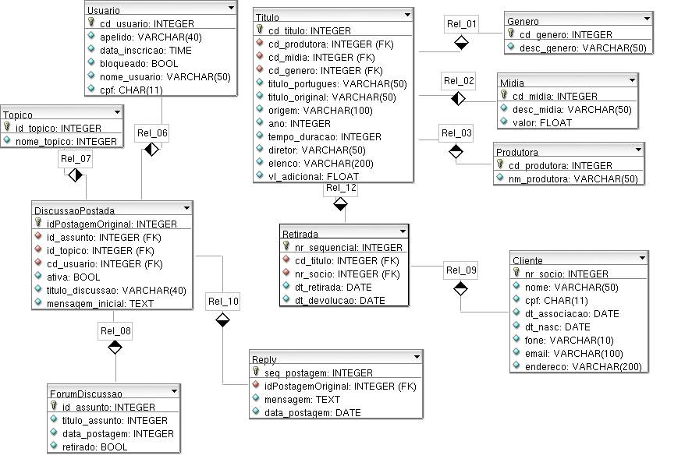

**Figura 5-** Modelo Entidade-Relacionamento.

# Projeto Lógico

## Diagrama de Classes

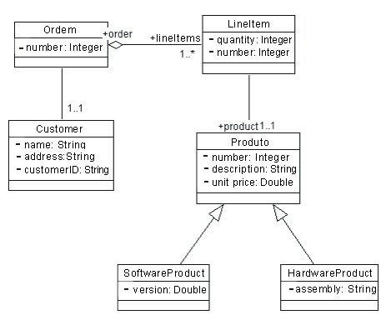

**Figura 6-** Diagrama de Classes.

## Diagrama de Sequência

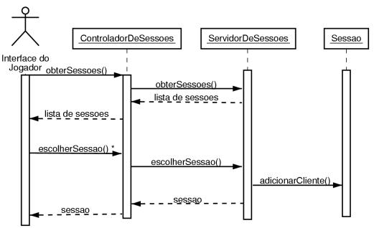

**Figura 7-** Diagrama de Sequência.

## Diagrama de Pacotes

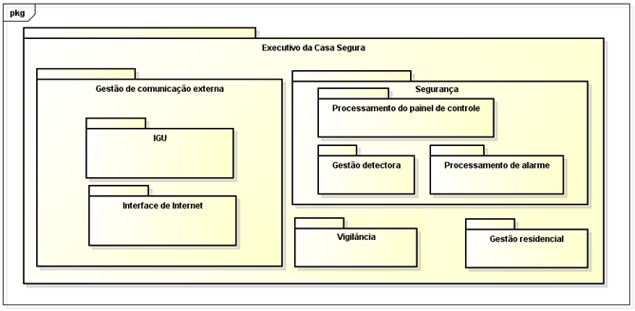

**Figura 8-** Diagrama de Pacotes.

## Diagrama de Atividade

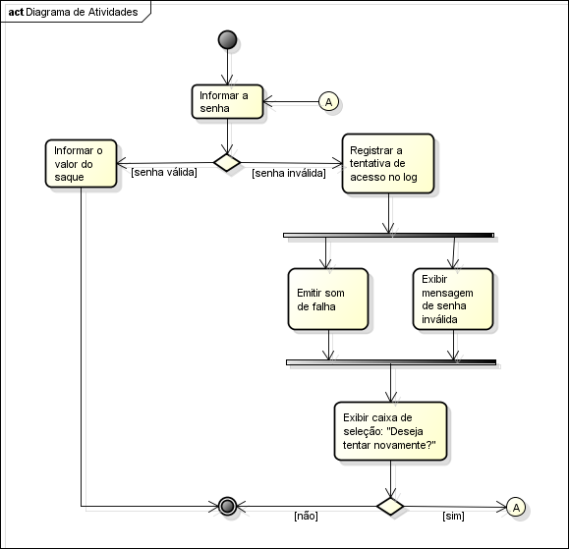

**Figura 9-** Diagrama de Atividades.

# Anexos

## Storyboarding

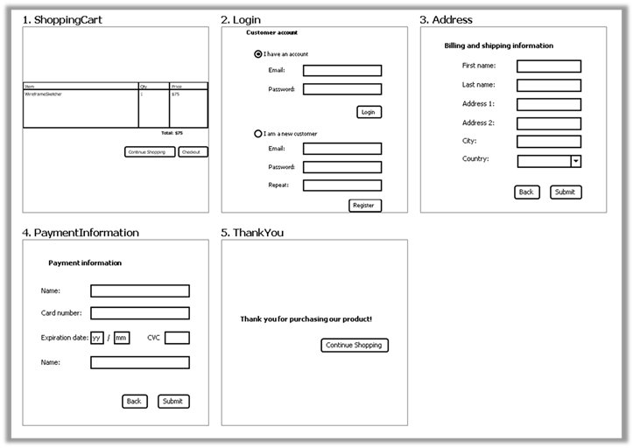

**Figura 10-** Telas do Software.

## Estrutura Analítica do Projeto - EAP

## marinas2

**Figura 11-**EAP.

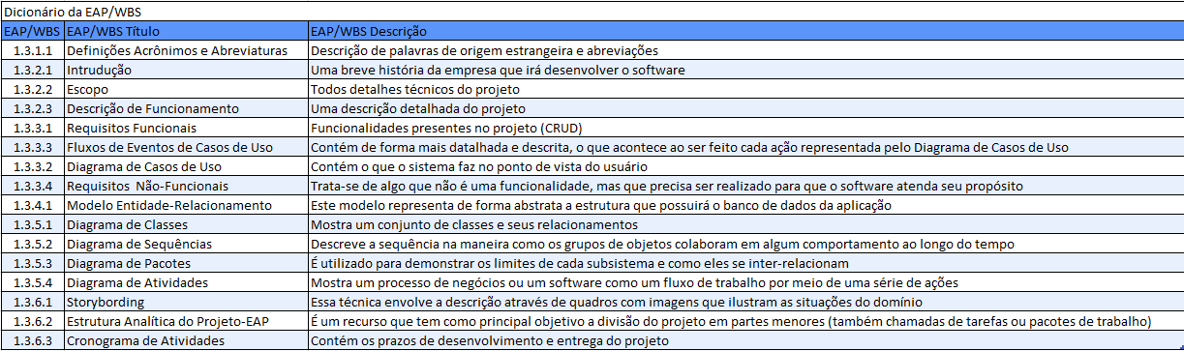

**Figura 12-**Dicionário do EAP.

## Cronograma de Atividades

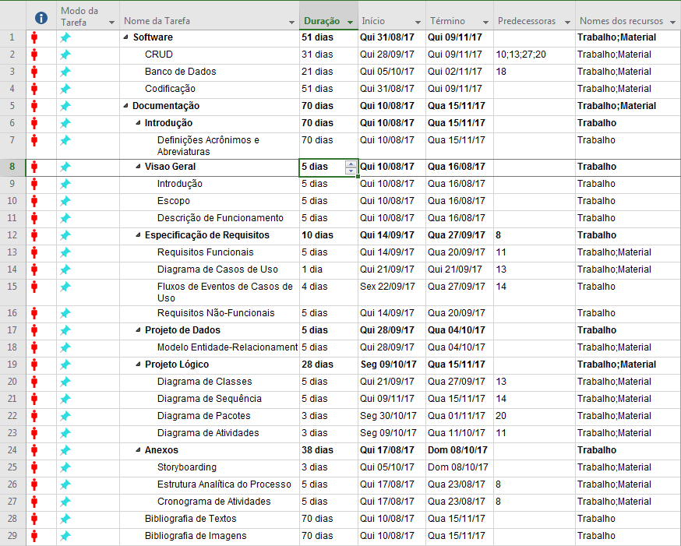

**Figura 13**- Cronograma.

.

# Bibliografias de Texto

[1]**Nossa história: da garagem ao Googleplex**. Disponível em: <https://www.google.com.br/about/our-story/ >. Acesso: em 15 de ago. 2017.

[2] RODRIGUES, Joel**. Modelo Entidade Relacionamento (MER) e Diagrama Entidade-Relacionamento (DER)**. Disponível em: <http://www.devmedia.com.br/modelo-entidade-relacionamento-mer-e-diagrama-entidade-relacionamento-der/14332>. Acesso em: 17 ago. 2017.

[3] BUILDER, Project**. Entenda a diferença entre EAP e Cronograma de projetos**. Disponível em: <http://www.projectbuilder.com.br/blog-home/entry/conhecimentos/entenda-a-diferenca-entre-eap-e-cronograma-de-projetos>. Acesso em: 17 ago. 2017.

[4] LEITE, Jair C. **Engenharia de Software: Usando cenários para descobrir requisitos**. 27 de maio de 2007. Disponível em: <http://engenhariadesoftware.blogspot.com.br/2007/05/usando-cenrios-para-descobrir.html>. Acesso em: 17 ago. 2017.

[5] GOMES, Thales de Oliveira**. DIAGRAMAS UML - Tipos de diagramas UML, definição e uso**. 21 de novembro de 2016. Disponível em: <https://pt.linkedin.com/pulse/diagramas-uml-tipos-de-defini%C3%A7%C3%A3o-e-uso-thales-de-oliveira-gomes>. Acesso em: 17 ago. 2017.

# Bibliografia de Imagens